Rozvojová studia (augustový turnus)

# Rozvojová studia (augustový turnus)

[Zpět na rozcestník zpětné vazby](../index.html) | [Tento report we Wordu](report_Rozvojová%20studia_August.docx) | [Data v CSV](data_Rozvojová%20studia_August.csv)

## Hodnocení kurzu

Průměrná známka:

|  |  |
| --- | --- |
| Blok setkání | Průměrná známka |
| A | 1.38 |
| B | 1.25 |
| oba | 1.33 |

### Hodnocení po dnech

A a B jsou bloky (A je 9-10:30, B je 11-12:30)

Známky jsou jako ve škole: 1 je nejlepší, 5 nejhorší

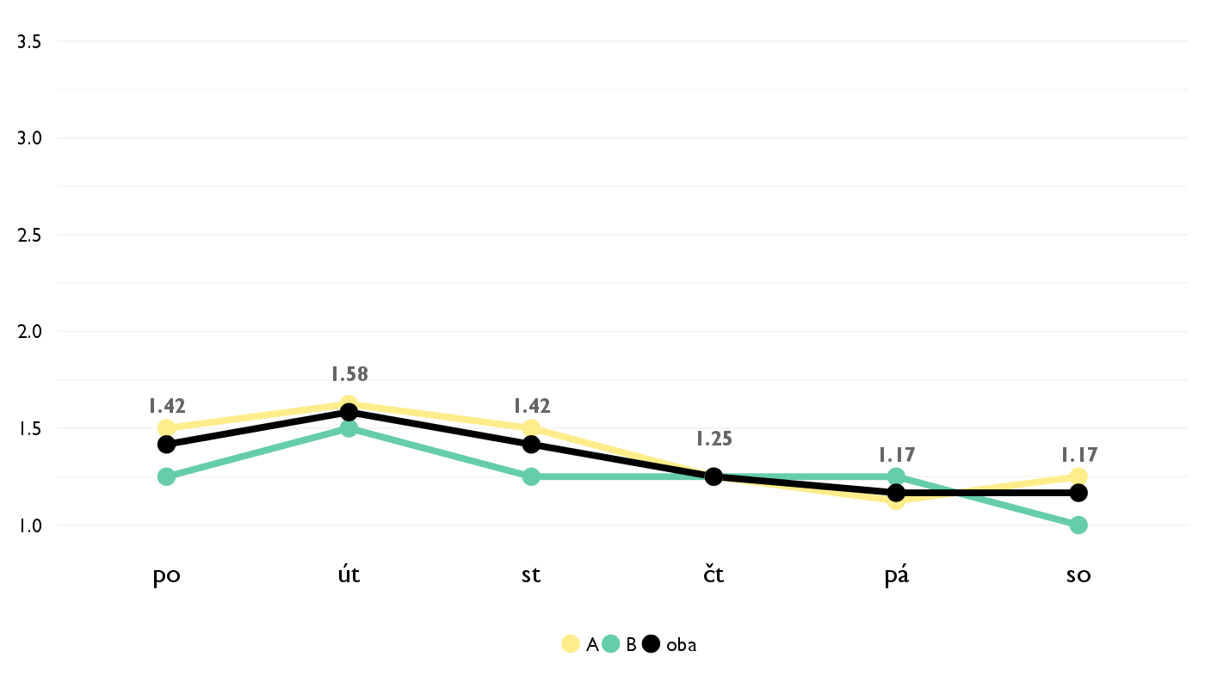

### Co se na kurzu líbilo

* dobrá štruktúra so stylizovaným faktom a skupinovými aktivitami, veľký záber tém
* Nejradsi jsem mnela pocatecni diskuze a obhajovani sveho postoje, take se mi libila prace ve skupinach, kde byl prostor pro navrhnuti vlastnich reseni pro probelmi rozvojovych zemi.
* Způsob vedení kurzu, témata.
* Kopec nových informácií a tiež to, že Vašek dával príklady z vlastnej skúsenosti.
* najviac sa mi na tomto kurze pacili vaskove skusenoti s rozvojovymi zemami z prvej ruky, ktore nam skvelo vedel podat.
* Kurz bol faktický, čo bolo dobré.
* Dozvedela som sa nové informácie, ktoré by som sa nikde inde nedozvedela alebo by som sa nad nimi nezamýšľala.
* Miluju rozvojová studia s Vaškem <3
* Roznorodost tem, zapojenie vsetkych do aktivit. Velmi zaujimave.
* Rozvojova pomoc
* prace v skupinach
* Mel dobry pomer informativnosti a vymysleni z toho plynoucich problemu a reseni.

### Co na kurzu změnit

* Kurz mi velmi vyhovoval, mozna bych v ramci uvodu zaradila zbezne popsani jednotlivych zemi a jejich problemu.
* Absolútne nič.
* nic! Jen chci víc času, hodina a pôl je málo.
* Nic mi nenapada.
* Nic
* zvysit narocnost
* Lekce bez powerpointu byla nejvice fajn, protoze fakta byla recena rychleji a mohli jsme vice diskutovat.

## Hodnocení lektora

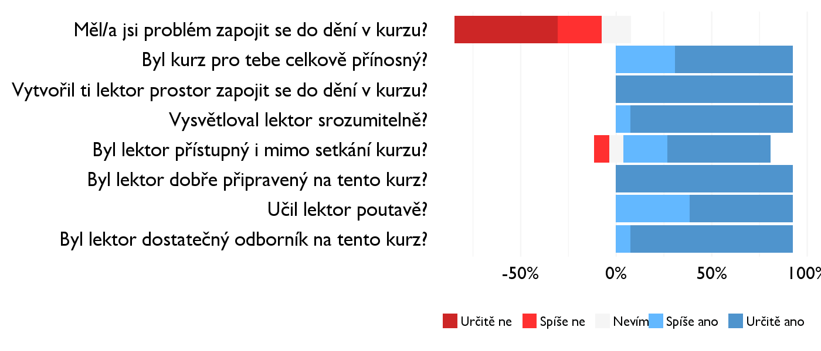

### Komentáře k lektorovi

* Bylo to super...velmi ocenuji ze hodina mnela jasne danou strukturu, ale zaroven byl cas na volnou diskuzi a kreativitu.
* Je proste super
* Dakujem!
* Ze zacatku to bylo trochu chaoticke a nesedelo casove rozvrzeni, ale tak to bylo jen prvni den. Mozna bych uvitala jeste vice navadeni, at na veci prichazime sami a take by bylo super, kdyby nam vice oponoval v tom, s cim prichazime.

## Náročnost kurzu

### **Jak hodnotíš náročnost...**

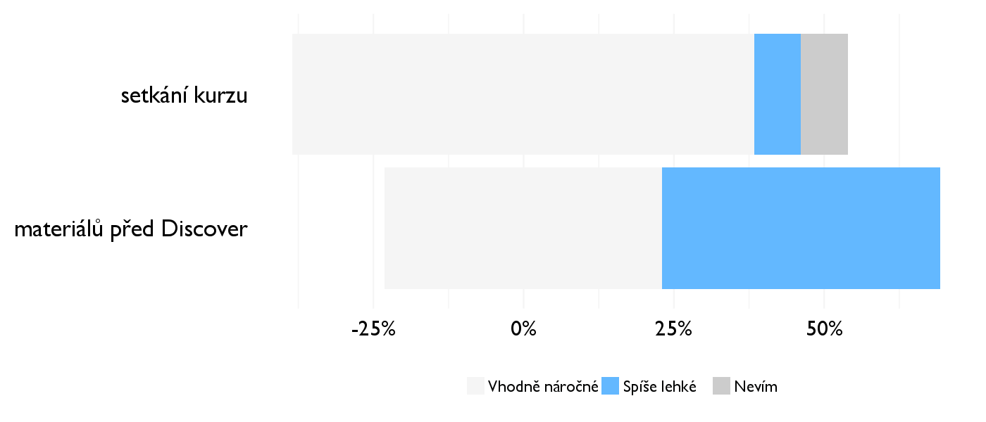

## Didaktika

Na některé otázky jsme se na augustovém turnuse neptali - tam uvidíte nadpis bez grafu.

### Jak lektor učí a měl by to změnit?

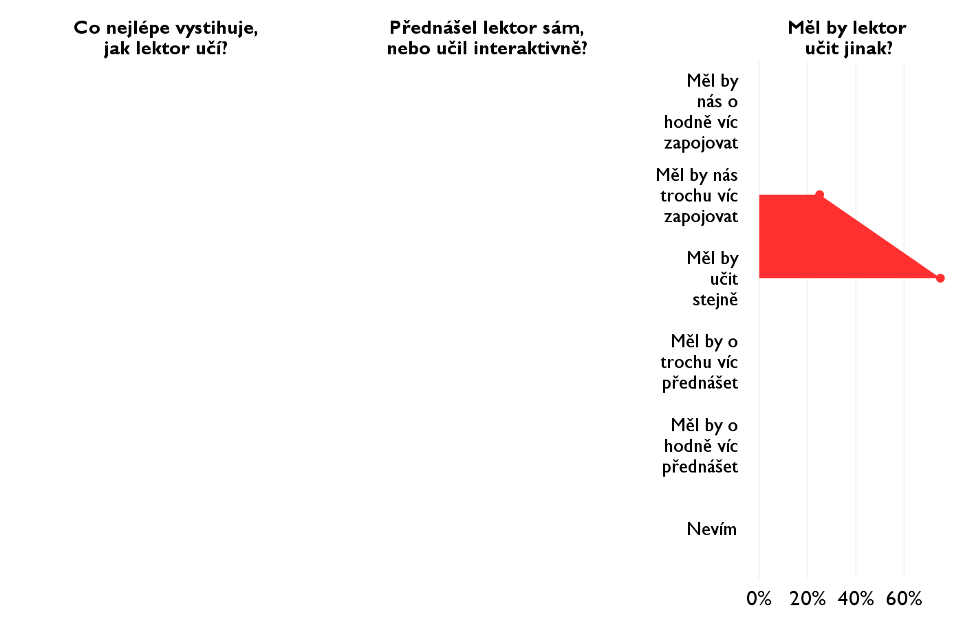

### Jak se studentům nejlépe učí?

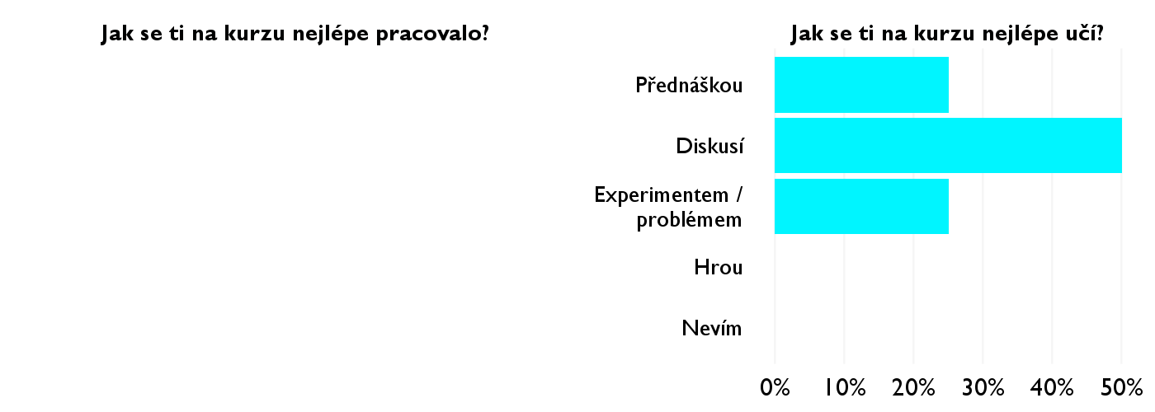

## Ovlivnil tě kurz nějak?

**Pokud ano, jak? Pokud ne, proč ne?**

* ovplyvnil celý môjn názor na problematiku a dal mi veľa pohľadov ako sa pozerať na problémy
* Tento kurz mi ukazal ze nejsem jediny clovek, ktery si mysli ze rozvojovou pomoc je dulezite dobre planovat a ze zahrnuje mnohem vce aspektu nez se bezne prezentuje.
* Uvědomil jsem si spoustu souvislostí a dostal na problematiku nový náhled.
* Určite áno. Dalo mi to nový pohľad na danú problematiku a mnoho podnetov na rozmýšlanie.
* Urcite ma ovplyvnil v mojom vnimani sveta, ohlade na rozvojove krajiny, problemy ludi tychto regionov a v neposlednom rade aj vo vybere mojho dalsieho smerovania.
* Utvrdil ma v tom, že chcem skúsiť pracovať v rozvojovej krajine.
* Ukázal mi krajiny o ktorých som nič nevedela a pomohol mi pochopiť ľudí ktorí tam žijú.
* Asi neovlivnil, ale rozšíril obzory ve vecech co jsem nikdy neslyšela.
* Zmenil moj pohlad na rovojove staty a tuto problematiku.
* Zkusit se podivat do rozvojovych zemi
* ano, prehlad o rozvojovom svete
* Mam realnejsi predstavu o rozvojovem svete, takhze budu schopnejsi si vytvorit a obhajit nazor na temata 3. sveta se tykajici. Take se mozna budu vice zamyslet, jak moje ciny ovlivni soucasnou situaci.